附件4
浦东新区2021学年第三年教龄教师新苗杯比赛参赛教师平台
操作指南

*推荐用户在操作时，最好使用谷歌浏览器，以保证界面和作品的完整性。
（一）账号与密码
1.登录网址: http://xmb.schoolkunhan.cn/
2.登录账号：参赛教师的手机号码
3.登录密码：手机号码后6位
(二)平台报名
1.第一次请直接点击“我要报名”选项进入活动报名，填写参赛者个人信息。

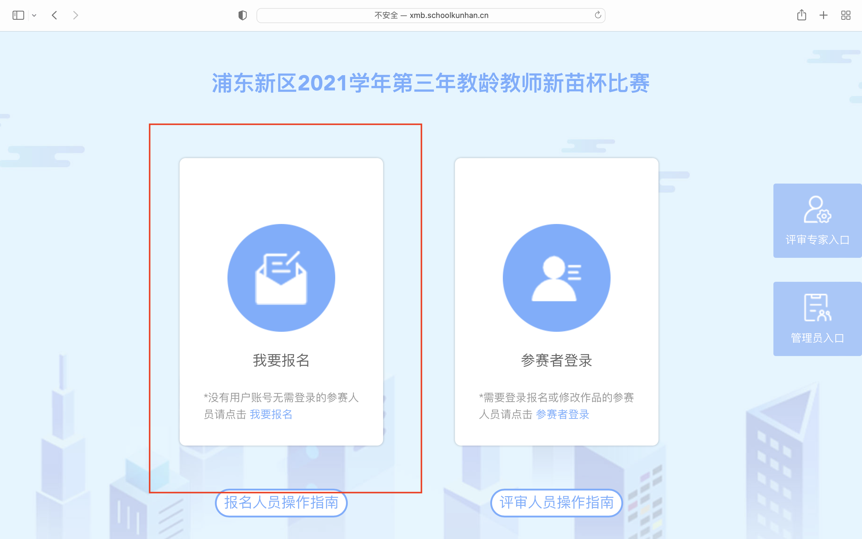
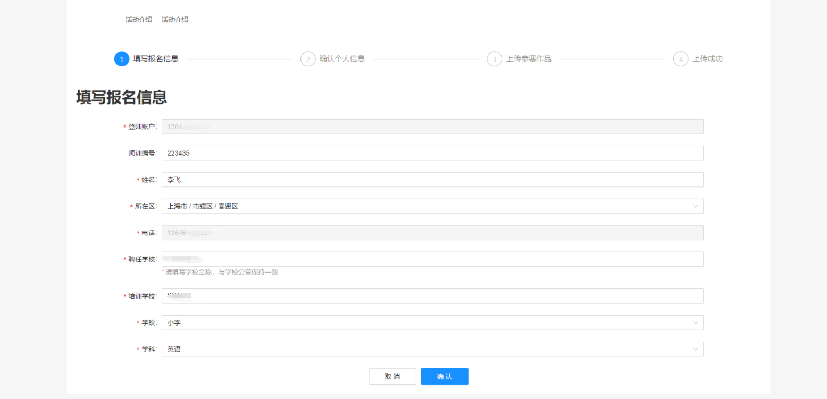
2.报名信息确认：
在完成报名信息填写后，可以在页面上检查自己的信息是否准确后，再进行提交。如果确认无误后，请点击确认提交。一定要确认好信息后，一旦点击确认提交，将无法修改。
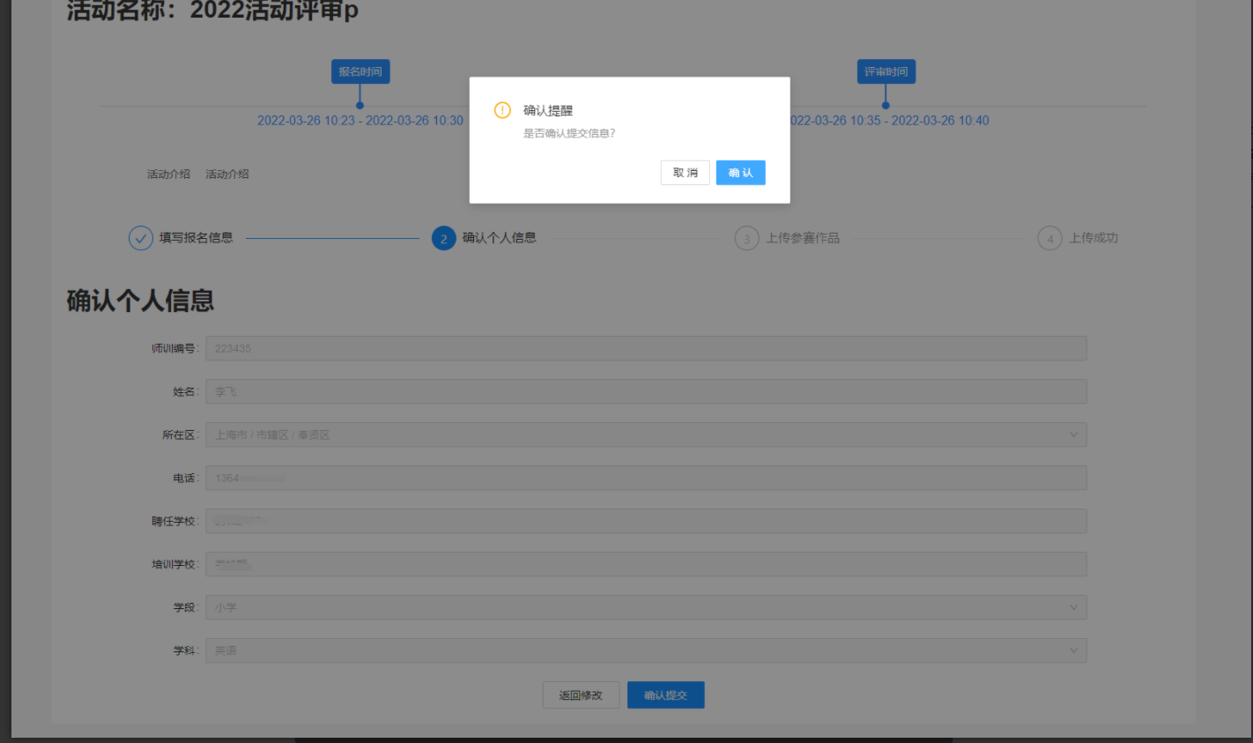

(三)作品上传
报名信息确认后的参赛教师，即可以直接进行作品上传。
1.进入到上传作品页面，根据要求上传对应格式的文件，文件大小不要超过系统限制否则会无法上传，请按照下图提示进行操作。
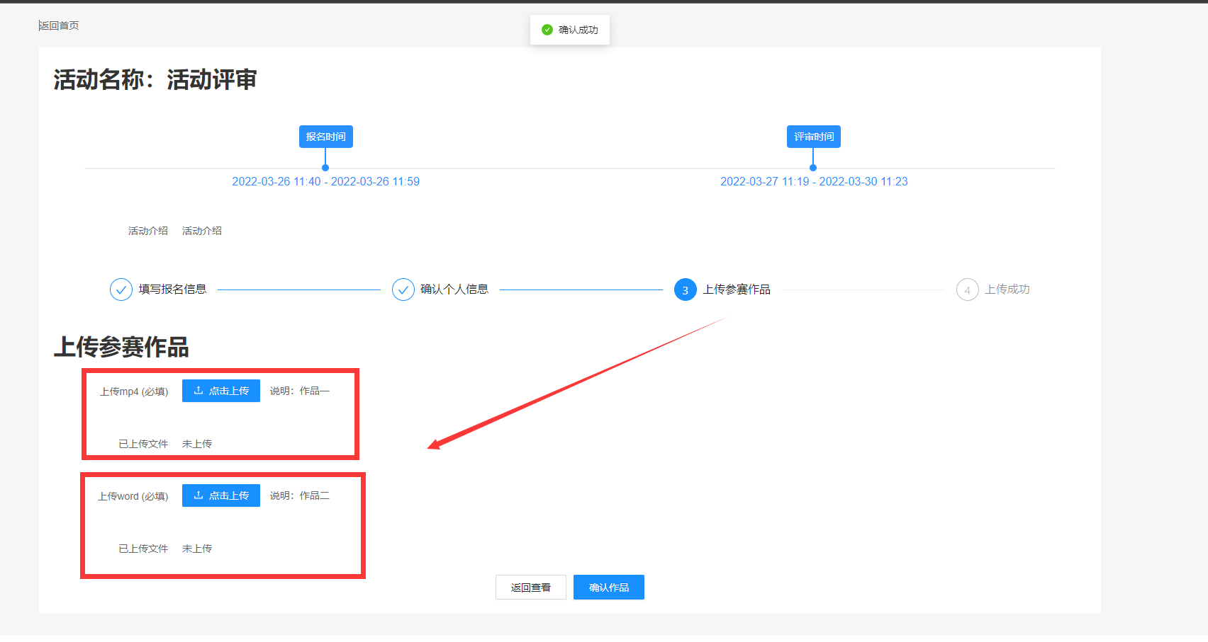
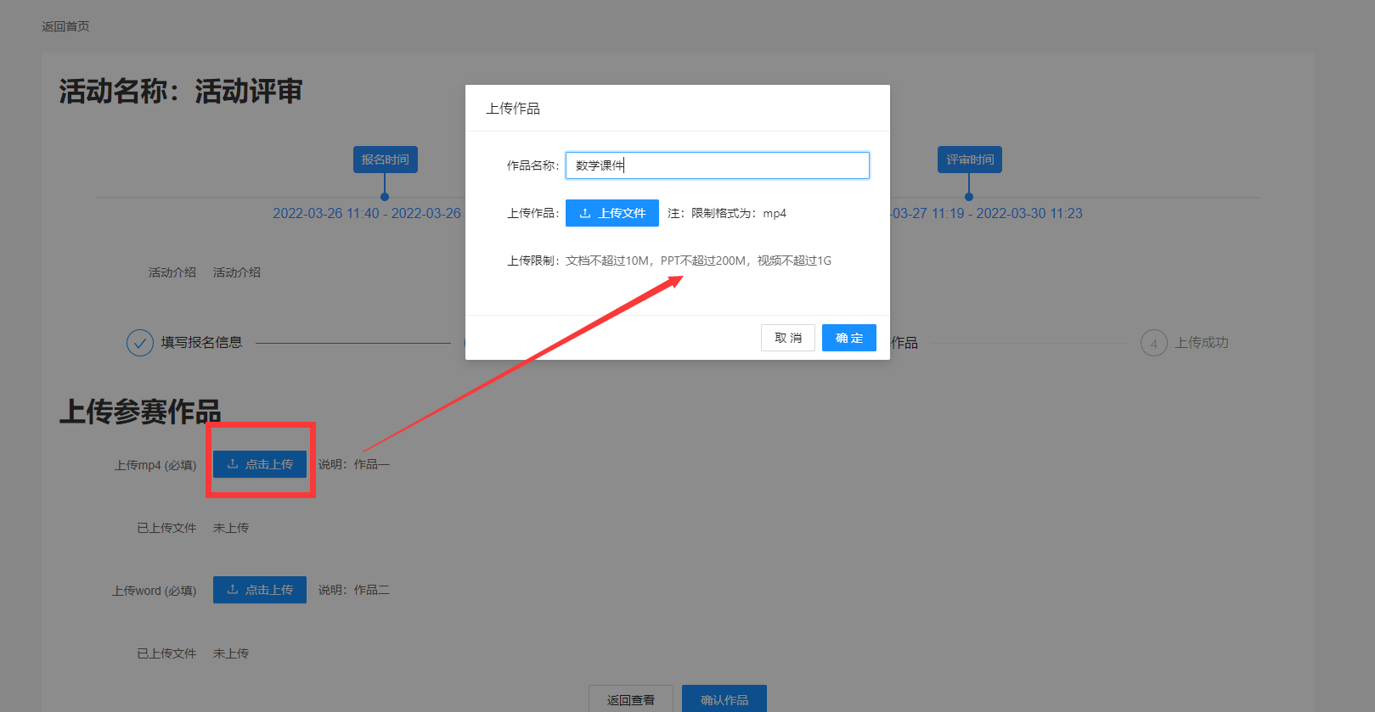

2.鼠标点击方框内，输入作品名称，下图所示。
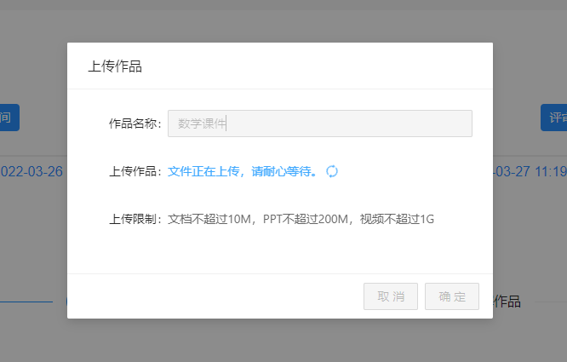
3.上传之后可以点击预览进行查看，如果作品有问题想要修改，再次点击上传作品，重新上传即可。
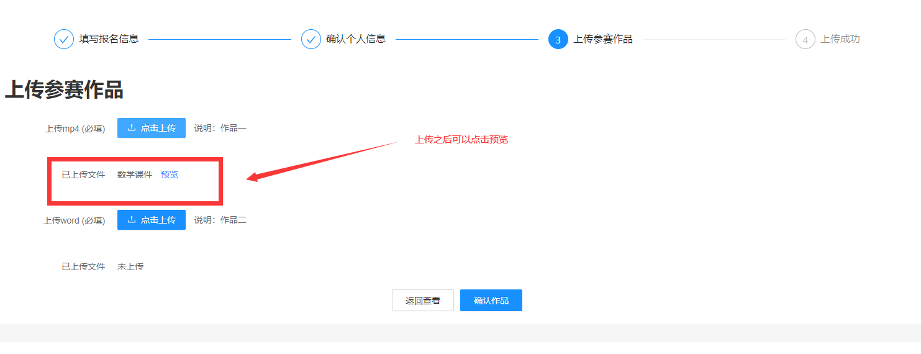

(四)最终确认
1.将所有文件在下面界面里进行预览。最后提醒所有报名人员，在最终确认完成作品无误后，点击确认作品，确认提交后将无法进行修改。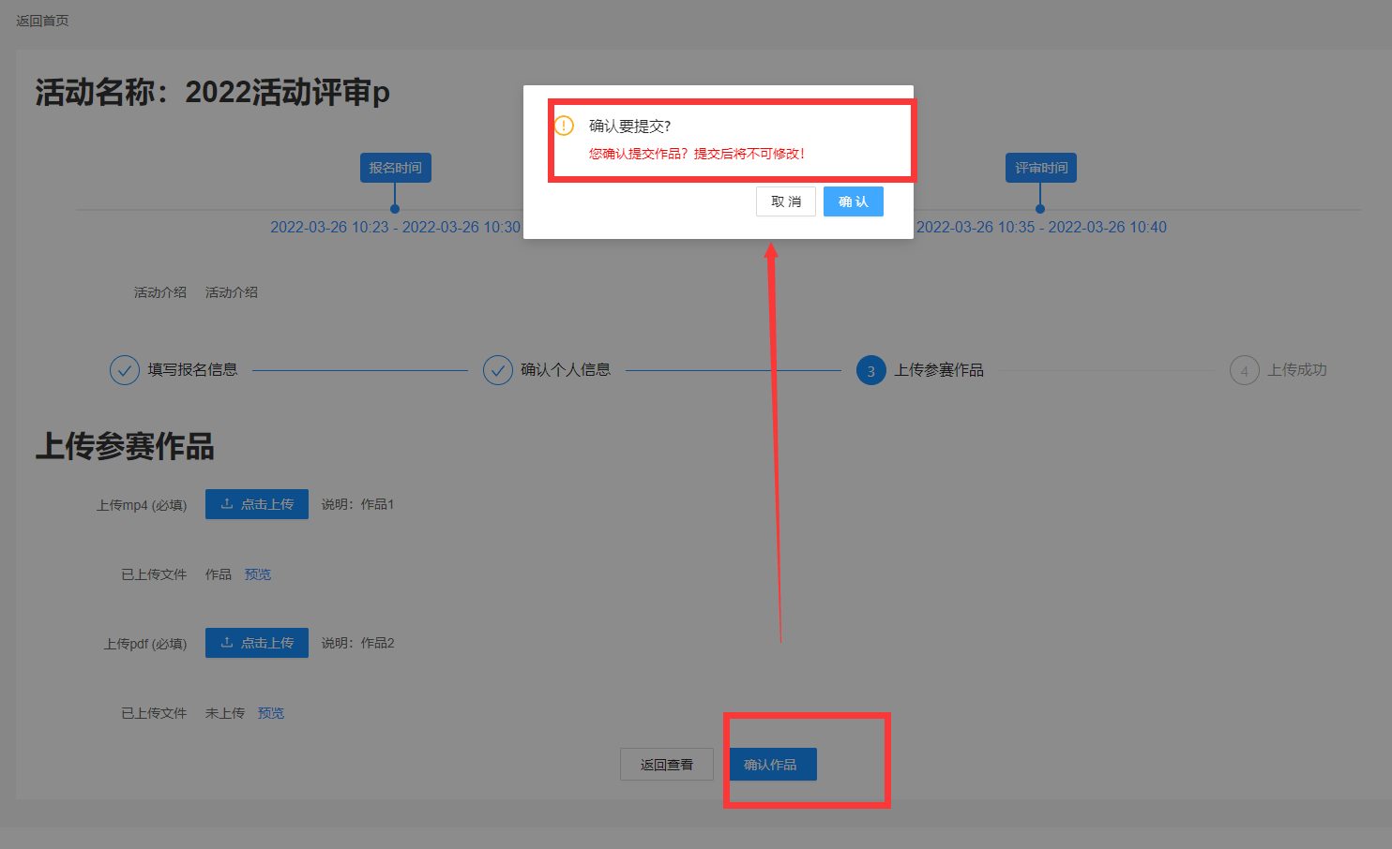
2. 当完成确认作品后，就完成了报名和作品上传工作。

